Technische gegevens.

BMW 3 Serie.

M350 xDrive.
 |  |  |  |  | BMW M350 xDrive
Carrosserie
Aantal portieren / zitplaatsen |  |  |  |  | 4 / 5
Lengte / breedte / hoogte (onbeladen) | mm |  |  |  | 4765 / 1850 / 1455
Wielbasis | mm |  |  |  | 2860
Spoorbreedte, voor / achter | mm |  |  |  | 1595 / 1599
Draaicirkel |  |  | m |  | 12.1
Inhoud brandstoftank | ca. l |  |  |  | 59
Leeggewicht (DIN / EU) | kg |  |  |  | 1860 / 1935
Laadvermogen volgens DIN | kg |  |  |  | 560
Toegestaan totaalgewicht | kg |  |  |  | 2420
Toegestane aslasten, voor / achter | kg |  |  |  | 1190 / 1290
Max. toegestaan aanhangergewicht  (12%) geremd / ongeremd | kg |  |  |  | 1800 / 750
Max. toegestane daklast / kogeldruk | kg |  |  |  | 75 / 75
Inhoud bagageruimte | l |  |  |  | 450
Luchtweerstand | c_{x} × A |  |  |  | 0.28 × 2.29 m²
Aandrijfsysteem
Aandrijfconcept |  |  | BMW TwinPower Turbo-technologie: turbocompressor, directe High Precision Injection, volledig variabele klepregeling VALVETRONIC, variabele nokkenasregeling Double-VANOS, 48V-mild-hybridtechnologie met een in de transmissie geïntegreerde elektromotor
Totaalvermogen | kW / pk |  |  |  | 326 / 443
Totaalkoppel | Nm |  |  |  | 580
Verbrandingsmotor
Configuratie / aant. cilinders / kleppen |  |  |  |  | R / 6 / 4
Cilinderinhoud | cm³ |  |  |  | 2998
Slag / boring | mm |  |  |  | 94.6 / 82.0
Compressieverhouding | :1 |  |  |  | 11.0
Brandstof |  |  |  |  | Min RON 91
Nominaal vermogen | kW / pk |  |  |  | 313 / 426
bij | min^{–1} |  |  |  | 5600 – 6500
Nominaal koppel | Nm |  |  |  | 540
bij | min^{–1} |  |  |  | 1980 – 5400
Elektromotor
Nominaal vermogen | kW / pk |  |  |  | 13 / 18
Nominaal koppel | Nm |  |  |  | 200
Elektrisch systeem
12V-accu |  | Ah |  |  | 60
48V-accu |  | Ah |  |  | 19,2
Rijdynamiek en veiligheid
Voorwielophanging |  |  |  | Dubbele-draagarmas in lichtgewicht aluminium-staalconstructie
Achterwielophanging |  |  |  |  | Vijfarmige as in lichtgewicht aluminium-staalconstructie
Remmen, voor |  |  |  |  | Geventileerde schijfremmen met vaste vierzuigerremklauw
Remmen, achter |  |  |  |  | Geventileerde schijfremmen met zwevende eenzuigerremklauw
Rijstabiliteitssystemen |  |  | Standaard: DSC incl. ABS, ASC en DTC (Dynamic Traction Control), Cornering Brake Control, remassistent, remdroogfunctie, fadingcompensatie, wegrijassistent, met DSC gekoppeld xDrive-vierwielaandrijvingssysteem, Performance Control, adaptief M onderstel
Veiligheidsuitrusting |  |  |  |  | Standaard: airbags voor bestuurder en voorpassagier, zijairbags voor bestuurder en voorpassagier, interactieairbag tussen bestuurder en voorpassagier, hoofdairbags voor en achter, automatische driepuntsgordels op alle zitplaatsen, voorin met gordelstopper, gordelspanner en gordelkrachtbegrenzer, crashsensoren, bandenspanningsweergave
Besturing |  |  |  |  | Elektromechanische tandheugelbesturing (EPS), variabele sportbesturing
Banden, voor / achter |  |  |  |  | 245/40 R19 98 Y XL / 255/40 R19 100 Y XL
Velgen, voor / achter |  |  |  |  | 8,5J x 19 lichtmetaal / 9J x 19 lichtmetaal

 |  |  |  |  | BMW M350 xDrive
Transmissie
Transmissietype |  |  |  |  | Achttraps Steptronic transmissie
Overbrengingsverhoudingen I | :1 |  |  |  | 5.250
II | :1 |  |  |  | 3.360
III | :1 |  |  |  | 2.172
IV | :1 |  |  |  | 1.720
V | :1 |  |  |  | 1.316
VI | :1 |  |  |  | 1.000
VII | :1 |  |  |  | 0.822
VIII | :1 |  |  |  | 0.640
R | :1 |  |  |  | 3.712
Achterasoverbrenging | :1 |  |  |  | 3.077
Rijprestaties
Acceleratie 0 – 100 km/h (62 mph) |  |  | s |  | 4.1
Topsnelheid |  |  | km/h |  | 250 (155 mph) (elektronisch begrensd)
BMW EfficientDynamics
Standaarduitrusting BMW EfficientDynamics |  |  |  | 48V-mild-hybridtechnologie, remenergierecuperatie met recuperatie-indicator, Auto Start Stop-functie, Personal- en Efficient-modi met uitrolfunctie, anticipatieassistent, optimale schakelindicator, elektromechanische stuurbekrachtiging, BMW EfficientLightweight, geoptimaliseerde aerodynamische eigenschappen, actieve luchtklepregeling, vraaggestuurde hulpaggregaten, kenveldgestuurde oliepomp, efficiëntiegeoptimaliseerde vierwielaandrijving, achteras en tussenbak met geoptimaliseerd rendement, banden met lagere rolweerstand
Brandstofverbruik (WLTP gecombineerd)¹
Haalbaar in individuele configuratie | l/100 km |  |  |  | 8.2 – 7.5
Volgens EnVKV | l/100 km |  |  |  | 8.2
CO₂-emissies (WLTP gecombineerd)
Haalbaar in individuele configuratie |  |  | g/km |  | 187 – 171
Volgens EnVKV |  |  | g/km |  | 187
Milieukenmerken
Voorbijrijgeluid | dB(A) |  |  |  | 68
CO₂-klasse volgens EnVKV |  |  |  |  | G

¹ De vermelde waarden zijn vastgesteld volgens de voorgeschreven WLTP-meetprocedure. De werkelijke waarden zijn afhankelijk van verschillende factoren, zoals belading, rijstijl, route, weersomstandigheden, ingeschakelde nevenverbruikers (waaronder de airconditioning) en banden.

Alle waarden met betrekking tot technische gegevens, prestaties, brandstof-/elektriciteitsverbruik, emissies en actieradius zijn voorlopig en hebben betrekking op de Duitse markt.

Technische specificaties zijn geldig voor ACEA-markten; registratiegerelateerde gegevens zijn in sommige gevallen uitsluitend relevant voor Duitsland. Alle waarden zijn voorlopig.

Alle beschreven modelvarianten, uitrustingsniveaus, technische specificaties en verbruiks- en emissiewaarden komen overeen met het aanbod op de Duitse automarkt. De afmetingen hebben betrekking op een voertuig met basisuitrusting in Duitsland en zijn afhankelijk van de gekozen wiel- en bandenmaat en de geselecteerde opties. Deze kunnen variëren afhankelijk van de voertuigconfiguratie.
Officiële gegevens over het energieverbruik zijn vastgesteld volgens de voorgeschreven WLTP-meetprocedure en voldoen aan de Duitse verordening voor de etikettering van het energieverbruik van personenauto’s. Ga voor meer informatie naar www.bmw.de.

BMW 3 Serie.
320.
 |  |  |  |  | BMW 320
Carrosserie
Aantal portieren / zitplaatsen |  |  |  |  | 4 / 5
Lengte / breedte / hoogte (onbeladen) | mm |  |  |  | 4765 / 1850 / 1455
Wielbasis | mm |  |  |  | 2860
Spoorbreedte, voor / achter | mm |  |  |  | 1597 / 1617
Draaicirkel |  |  | m |  | 11.7
Inhoud brandstoftank | ca. l |  |  |  | 59
Leeggewicht (DIN / EU) | kg |  |  |  | 1680 / 1755
Laadvermogen volgens DIN | kg |  |  |  | 550
Toegestaan totaalgewicht | kg |  |  |  | 2230
Toegestane aslasten, voor / achter | kg |  |  |  | 1050 / 1235
Max. toegestaan aanhangergewicht  (12%) geremd / ongeremd | kg |  |  |  | 1800 / 750
Max. toegestane daklast / kogeldruk | kg |  |  |  | 75 / 75
Inhoud bagageruimte | l |  |  |  | 450
Luchtweerstand | c_{x} × A |  |  |  | 0.26 × 2.29 m²
Aandrijfsysteem
Aandrijfconcept |  |  | BMW TwinPower Turbo-technologie: turbocompressor, directe High Precision Injection, volledig variabele klepregeling VALVETRONIC, variabele nokkenasregeling Double-VANOS, 48V-mild-hybridtechnologie met riemaangedreven startgenerator
Totaalvermogen | kW / pk |  |  |  | 155 / 211
Totaalkoppel | Nm |  |  |  | 330
Verbrandingsmotor
Configuratie / aant. cilinders / kleppen |  |  |  |  | R / 4 / 4
Cilinderinhoud | cm³ |  |  |  | 1998
Slag / boring | mm |  |  |  | 94.6 / 82.0
Compressieverhouding | :1 |  |  |  | 11.0
Brandstof |  |  |  |  | Min RON 91
Nominaal vermogen | kW / pk |  |  |  | 155 / 211
bij | min^{–1} |  |  |  | 4900 – 6500
Nominaal koppel | Nm |  |  |  | 330
bij | min^{–1} |  |  |  | 1500 – 4400
Elektromotor
Nominaal vermogen | kW / pk |  |  |  | 8 / 11
Nominaal koppel | Nm |  |  |  | 25
Elektrisch systeem
12V-accu |  | Ah |  |  | 60
48V-accu |  | Ah |  |  | 19.2
Rijdynamiek en veiligheid
Voorwielophanging |  |  |  | Dubbele-draagarmas in lichtgewicht aluminium-staalconstructie
Achterwielophanging |  |  |  |  | Vijfarmige as in lichtgewicht aluminium-staalconstructie
Remmen, voor |  |  |  |  | Geventileerde schijfremmen met vaste eenzuigerremklauw
Remmen, achter |  |  |  |  | Geventileerde schijfremmen met zwevende eenzuigerremklauw
Rijstabiliteitssystemen |  |  | Standaard: DSC incl. ABS, ASC en DTC (Dynamic Traction Control), Cornering Brake Control, remassistent, remdroogfunctie, fadingcompensatie, wegrijassistent, Performance Control; optioneel: adaptief M onderstel
Veiligheidsuitrusting |  |  |  |  | Standaard: airbags voor bestuurder en voorpassagier, zijairbags voor bestuurder en voorpassagier, interactieairbag tussen bestuurder en voorpassagier, hoofdairbags voor en achter, automatische driepuntsgordels op alle zitplaatsen, voorin met gordelstopper, gordelspanner en gordelkrachtbegrenzer, crashsensoren, bandenspanningsweergave
Besturing |  |  |  |  | Elektromechanische tandheugelbesturing (EPS); optioneel: variabele sportbesturing
Banden, voor / achter |  |  |  |  | 245/45 R18 100 Y XL
Velgen, voor / achter |  |  |  |  | 8J x 18 lichtmetaal

 |  |  |  |  | BMW 320
Transmissie
Transmissietype |  |  |  |  | Achttraps Steptronic transmissie
Overbrengingsverhoudingen I | :1 |  |  |  | 5.250
II | :1 |  |  |  | 3.360
III | :1 |  |  |  | 2.172
IV | :1 |  |  |  | 1.720
V | :1 |  |  |  | 1.316
VI | :1 |  |  |  | 1.000
VII | :1 |  |  |  | 0.822
VIII | :1 |  |  |  | 0.640
R | :1 |  |  |  | 3.712
Achterasoverbrenging | :1 |  |  |  | 2.929
Rijprestaties
Acceleratie 0 – 100 km/h (62 mph) |  |  | s |  | 7.4
Topsnelheid |  |  | km/h |  | 240
BMW EfficientDynamics
Standaarduitrusting BMW EfficientDynamics |  |  |  | 48V-mild-hybridtechnologie, remenergierecuperatie met recuperatie-indicator, Auto Start Stop-functie, Personal- en Efficient-modi met uitrolfunctie, anticipatieassistent, optimale schakelindicator, elektromechanische stuurbekrachtiging, BMW EfficientLightweight, geoptimaliseerde aerodynamische eigenschappen, actieve luchtklepregeling, vraaggestuurde hulpaggregaten, kenveldgestuurde oliepomp, achteras en transmissie met geoptimaliseerd rendement, banden met lagere rolweerstand
Brandstofverbruik (WLTP gecombineerd)¹
Haalbaar in individuele configuratie | l/100 km |  |  |  | 7.5 – 6.5
Volgens EnVKV | l/100 km |  |  |  | 7.5
CO₂-emissies (WLTP gecombineerd)
Haalbaar in individuele configuratie |  |  | g/km |  | 169 – 148
Volgens EnVKV |  |  | g/km |  | 169
Milieukenmerken
Voorbijrijgeluid | dB(A) |  |  |  | 66
CO₂-klasse volgens EnVKV |  |  |  |  | F

¹ De vermelde waarden zijn vastgesteld volgens de voorgeschreven WLTP-meetprocedure. De werkelijke waarden zijn afhankelijk van verschillende factoren, zoals belading, rijstijl, route, weersomstandigheden, ingeschakelde nevenverbruikers (waaronder de airconditioning) en banden.

Alle waarden met betrekking tot technische gegevens, prestaties, brandstof-/elektriciteitsverbruik, emissies en actieradius zijn voorlopig en hebben betrekking op de Duitse markt.

Technische specificaties zijn geldig voor ACEA-markten; registratiegerelateerde gegevens zijn in sommige gevallen uitsluitend relevant voor Duitsland. Alle waarden zijn voorlopig.
Alle beschreven modelvarianten, uitrustingsniveaus, technische specificaties en verbruiks- en emissiewaarden komen overeen met het aanbod op de Duitse automarkt. De afmetingen hebben betrekking op een voertuig met basisuitrusting in Duitsland en zijn afhankelijk van de gekozen wiel- en bandenmaat en de geselecteerde opties. Deze kunnen variëren afhankelijk van de voertuigconfiguratie.
Officiële gegevens over het energieverbruik zijn vastgesteld volgens de voorgeschreven WLTP-meetprocedure en voldoen aan de Duitse verordening voor de etikettering van het energieverbruik van personenauto’s. Ga voor meer informatie naar www.bmw.de.

BMW 3 Serie.
318.
 |  |  |  |  | BMW 318
Carrosserie
Aantal portieren / zitplaatsen |  |  |  |  | 4 / 5
Lengte / breedte / hoogte (onbeladen) | mm |  |  |  | 4765 / 1850 / 1455
Wielbasis | mm |  |  |  | 2860
Spoorbreedte, voor / achter | mm |  |  |  | 1597 / 1617
Draaicirkel |  |  | m |  | 11.7
Inhoud brandstoftank | ca. l |  |  |  | 59
Leeggewicht (DIN / EU) | kg |  |  |  | 1680 / 1755
Laadvermogen volgens DIN | kg |  |  |  | 550
Toegestaan totaalgewicht | kg |  |  |  | 2230
Toegestane aslasten, voor / achter | kg |  |  |  | 1050 / 1235
Max. toegestaan aanhangergewicht  (12%) geremd / ongeremd | kg |  |  |  | 1300 / 750
Max. toegestane daklast / kogeldruk | kg |  |  |  | 75 / 75
Inhoud bagageruimte | l |  |  |  | 450
Luchtweerstand | c_{x} × A |  |  |  | 0.26 × 2.29 m²
Aandrijfsysteem
Aandrijfconcept |  |  | BMW TwinPower Turbo-technologie: turbocompressor, directe High Precision Injection, volledig variabele klepregeling VALVETRONIC, variabele nokkenasregeling Double-VANOS, 48V-mild-hybridtechnologie met riemaangedreven startgenerator
Totaalvermogen | kW / pk |  |  |  | 115 / 156
Totaalkoppel | Nm |  |  |  | 250
Verbrandingsmotor
Configuratie / aant. cilinders / kleppen |  |  |  |  | R / 4 / 4
Cilinderinhoud | cm³ |  |  |  | 1998
Slag / boring | mm |  |  |  | 94.6 / 82.0
Compressieverhouding | :1 |  |  |  | 11.0
Brandstof |  |  |  |  | Min RON 91
Nominaal vermogen | kW / pk |  |  |  | 115 / 156
bij | min^{–1} |  |  |  | 4500 – 6500
Nominaal koppel | Nm |  |  |  | 250
bij | min^{–1} |  |  |  | 1400 – 4300
Elektromotor
Nominaal vermogen | kW / pk |  |  |  | 8 / 11
Nominaal koppel | Nm |  |  |  | 25
Elektrisch systeem
12V-accu |  | Ah |  |  | 60
48V-accu |  | Ah |  |  | 19.2
Rijdynamiek en veiligheid
Voorwielophanging |  |  |  | Dubbele-draagarmas in lichtgewicht aluminium-staalconstructie
Achterwielophanging |  |  |  |  | Vijfarmige as in lichtgewicht aluminium-staalconstructie
Remmen, voor |  |  |  |  | Geventileerde schijfremmen met vaste eenzuigerremklauw
Remmen, achter |  |  |  |  | Geventileerde schijfremmen met zwevende eenzuigerremklauw
Rijstabiliteitssystemen |  |  | Standaard: DSC incl. ABS, ASC en DTC (Dynamic Traction Control), Cornering Brake Control, remassistent, remdroogfunctie, fadingcompensatie, wegrijassistent, Performance Control; optioneel: adaptief M onderstel
Veiligheidsuitrusting |  |  |  |  | Standaard: airbags voor bestuurder en voorpassagier, zijairbags voor bestuurder en voorpassagier, interactieairbag tussen bestuurder en voorpassagier, hoofdairbags voor en achter, automatische driepuntsgordels op alle zitplaatsen, voorin met gordelstopper, gordelspanner en gordelkrachtbegrenzer, crashsensoren, bandenspanningsweergave
Besturing |  |  |  |  | Elektromechanische tandheugelbesturing (EPS); optioneel: variabele sportbesturing
Banden, voor / achter |  |  |  |  | 245/45 R18 100 Y XL
Velgen, voor / achter |  |  |  |  | 8J x 18 lichtmetaal

 |  |  |  |  | BMW 318
Transmissie
Transmissietype |  |  |  |  | Achttraps Steptronic transmissie
Overbrengingsverhoudingen I | :1 |  |  |  | 5.250
II | :1 |  |  |  | 3.360
III | :1 |  |  |  | 2.172
IV | :1 |  |  |  | 1.720
V | :1 |  |  |  | 1.316
VI | :1 |  |  |  | 1.000
VII | :1 |  |  |  | 0.822
VIII | :1 |  |  |  | 0.640
R | :1 |  |  |  | 3.712
Achterasoverbrenging | :1 |  |  |  | 2.929
Rijprestaties
Acceleratie 0 – 100 km/h (62 mph) |  |  | s |  | 9.5
Topsnelheid |  |  | km/h |  | 215
BMW EfficientDynamics
Standaarduitrusting BMW EfficientDynamics |  |  |  | 48V-mild-hybridtechnologie, remenergierecuperatie met recuperatie-indicator, Auto Start Stop-functie, Personal- en Efficient-modi met uitrolfunctie, anticipatieassistent, optimale schakelindicator, elektromechanische stuurbekrachtiging, BMW EfficientLightweight, geoptimaliseerde aerodynamische eigenschappen, actieve luchtklepregeling, vraaggestuurde hulpaggregaten, kenveldgestuurde oliepomp, achteras en transmissie met geoptimaliseerd rendement, banden met lagere rolweerstand
Brandstofverbruik (WLTP gecombineerd)¹
Haalbaar in individuele configuratie | l/100 km |  |  |  | 7.5 – 6.5
Volgens EnVKV | l/100 km |  |  |  | 7.5
CO₂-emissies (WLTP gecombineerd)
Haalbaar in individuele configuratie |  |  | g/km |  | 169 – 148
Volgens EnVKV |  |  | g/km |  | 169
Milieukenmerken
Voorbijrijgeluid | dB(A) |  |  |  | 67
CO₂-klasse volgens EnVKV |  |  |  |  | F

¹ De vermelde waarden zijn vastgesteld volgens de voorgeschreven WLTP-meetprocedure. De werkelijke waarden zijn afhankelijk van verschillende factoren, zoals belading, rijstijl, route, weersomstandigheden, ingeschakelde nevenverbruikers (waaronder de airconditioning) en banden.

Alle waarden met betrekking tot technische gegevens, prestaties, brandstof-/elektriciteitsverbruik, emissies en actieradius zijn voorlopig en hebben betrekking op de Duitse markt.

Technische specificaties zijn geldig voor ACEA-markten; registratiegerelateerde gegevens zijn in sommige gevallen uitsluitend relevant voor Duitsland. Alle waarden zijn voorlopig.

Alle beschreven modelvarianten, uitrustingsniveaus, technische specificaties en verbruiks- en emissiewaarden komen overeen met het aanbod op de Duitse automarkt. De afmetingen hebben betrekking op een voertuig met basisuitrusting in Duitsland en zijn afhankelijk van de gekozen wiel- en bandenmaat en de geselecteerde opties. Deze kunnen variëren afhankelijk van de voertuigconfiguratie.
Officiële gegevens over het energieverbruik zijn vastgesteld volgens de voorgeschreven WLTP-meetprocedure en voldoen aan de Duitse verordening voor de etikettering van het energieverbruik van personenauto’s. Ga voor meer informatie naar www.bmw.de.

BMW 3 Serie.

i3 50 xDrive.
 |  |  | BMW i3 50 xDrive
Voertuigcategorie
Aandrijftype / carrosserievariant |  |  | Batterij-elektrische auto – BEV / Sedan
Carrosserie
Aantal portieren / zitplaatsen |  |  | 4 / 5
Lengte / breedte / hoogte (onbeladen) | mm |  | 4760 / 1865 / 1480
Wielbasis | mm |  | 2897
Spoorbreedte, voor / achter | mm |  | 1606 / 1613
Draaicirkel | m |  | 12.2
Leeggewicht (DIN / EU) | kg |  | 2205 / 2280
Laadvermogen volgens DIN | kg |  | 505
Toegestaan totaalgewicht | kg |  | 2710
Toegestane aslasten, voor / achter | kg |  | 1260 / 1490
Max. toegestaan aanhangergewicht  (12%) geremd / ongeremd | kg |  | 1800 / 750
Max. toegestane daklast / kogeldruk | kg |  | 75 / 75
Inhoud bagageruimte | l |  | 420
Opbergruimte onder de motorkap | l |  | 31
Luchtweerstand | c_{x} × A |  | 0.21 × 2.35 m²
Aandrijflijn
Aandrijfconcept |  |  | Electric all-wheel drive, coordinated transmission of the drive torque from two electric motors to the front and rear wheels respectively, as required
Maximaal vermogen | kW / hp |  | 345 / 469
Maximaal koppel | Nm |  | 645
Vermogen-gewichtsverhouding | kg/kW |  | 6.4
Transmissietype |  |  | Single-speed transmission with fixed ratio
Elektromotoren
Motortechnologie |  |  | BMW eDrive-technologie van de zesde generatie: elektrisch bekrachtigde synchrone motor op de achteras en asynchrone motor op de vooras, elk in één behuizing met de vermogenselektronica en transmissie; generatorfunctie voor energierecuperatie.
Elektromotor voor
Piekvermogen volgens ECE R 85 | kW / hp |  | 123 / 167
at | min^{–1} |  | 4607
Maximaal koppen | Nm |  | 255
bij | min^{–1} |  | 0 – 4607
Totale overbreningsverhouding | :1 |  | 8.801
Elektromotor achter
Piekvermogen volgens ECE R 85 | kW / hp |  | 240 / 326
bij | min^{–1} |  | 5500
Maximaal koppel | Nm |  | 435
bij | min^{–1} |  | 0 – 5000
Totale overbreningsverhouding | :1 |  | 9.606
Hoogspanningsbatterij
Batterijtechnologie |  | Lithium-ion
Inbouwlocatie |  | Underbody
Spanning | V | 698.9
Netto bruikbare accucapaciteit | kWh | 108.7
Laadtijd voor 0 – 100% lading |  | 11:00 h at 11 kW (16 A / 230 V, AC three-phase, Wallbox)
Laadtijd voor 0 – 100% lading |  | 5:30 h at 22 kW (32 A / 230 V, AC three-phase, Wallbox)
Laadtijd voor 10 – 80% lading |  | 21 min at 400 kW (800 V, DC, fast-charging station)
Extra actieradius na 10 minuten DC-laden (max. laadsnelheid)¹  km | km | 320 – 423
Laadeenheid
Max. laadvermogen  wisselstroom (AC) driefasig | kW | 11.0 (optional: 22.0)
Max. laadvermogen  gelijkstroom (DC) | kW | 400

 |  |  |  |  | BMW i3 50 xDrive
Bidirectioneel laden
Vehicle to Load, max. vermogen (AC) |  |  | kW |  |  | optioneel: 3,7
Vehicle to Home, max. vermogen (DC) |  |  | kW |  |  | 11.0
Vehicle to Grid, max. vermogen (DC) |  |  | kW |  |  | 11.0
Rijdynamiek en veiligheid
Voorwielophanging |  |  |  |  |  | Dubbelgewrichte veerpootas in lichtgewicht aluminium-staalconstructie met trekstang en stabilisatorstang, trapeziumvormige schuifpanelen als verbinding tussen assubframe, hoogspanningsaccu en carrosserie
Achterwielophanging |  |  |  |  |  | Vijfarmige as in lichtgewicht aluminium-staalconstructie met afzonderlijk geplaatste veren en schokdempers
Remmen, vóór |  |  |  |  |  | Geventileerde schijfremmen met enkelzuiger zwevende remklauw
Remmen, achter |  |  |  |  |  | Geventileerde schijfremmen met enkelzuiger zwevende remklauw
Rijstabiliteitssystemen |  |  |  |  |  | Standaard: Heart of Joy geïntegreerd aandrijf- en rijdynamiekmanagement, geïntegreerd remsysteem, DSC incl. ABS, ASC en DTC (Dynamic Traction Control), Cornering Brake Control, remdroogfunctie, Fade Compensation, wegrijhulp, Hill Descent Control, Trailer Stability Control
Veiligheidsuitrusting |  |  |  |  |  | Standaard: airbags voor bestuurder en voorpassagier, zij-airbags voor bestuurder en voorpassagier, interactie-airbag tussen bestuurder en voorpassagier, hoofdairbags voor en achter, automatische 3-puntsgordels op alle zitplaatsen, vóór met gordelspanner en gordelkrachtbegrenzer, crashesensoren, bandenspanningsweergave
Besturing |  |  |  |  |  | Elektrisch bekrachtigde tandheugelbesturing (EPS) met Servotronic-functie
Stuurwielomwentelingen (van aanslag tot aanslag) |  |  |  |  |  | 2.7
Banden, vóór / achter |  |  |  |  |  | 245/45 R19 102 W/Y XL
Velgen, vóór / achter |  |  |  |  |  | 8 J x 19 lichtmetalen velgen
Rijprestaties

Acceleratie 0 – 100 km/u |  |  |  | s |  | 4.7
Topsnelheid |  | km/h |  |  |  | 200 (elektronisch begrensd)
Verbruik / actieradius (WLTP gecombineerd)²
Elektriciteitsverbruik volgens EnVKV |  |  | kWh/100 km |  |  | 18.0 – 13.4
Elektriciteitsverbruik haalbaar in individuele configuratie |  |  | kWh/100 km |  |  | 18.0 – 13.4
Elektriciteitsverbruik op de snelweg³ |  |  | kWh/100 km |  |  | 22.0 – 16.7
Actieradius volgens EnVKV |  |  | km |  |  | 729 – 911
Actieradius haalbaar in individuele configuratie  km |  |  | km |  |  | 729 – 912
Milieukenmerken
Passagegeluid |  |  | dB(A) |  |  | 66
CO₂-klasse(n) volgens EnVKV |  |  |  |  |  | A

¹ De extra actieradius die na tien minuten laden met hoog vermogen wordt toegevoegd, is vastgesteld overeenkomstig ISO 12906 op basis van de WLTP-cyclus en gaat ervan uit dat het laadstation het maximale DC-laadvermogen ondersteunt. Zowel de toegevoegde actieradius als de laadprestaties zijn afhankelijk van de voertuiguitrusting, de laadstatus en leeftijd van de accu, de omgevingstemperatuur en accutemperatuur, het individuele rijprofiel, het gebruik van verbruikers, voertuigspecifieke laadinstellingen en het door het laadstation geleverde laadvermogen.
² De vermelde waarden zijn bepaald volgens de voorgeschreven WLTP-meetprocedure. De daadwerkelijke waarden zijn afhankelijk van verschillende factoren, zoals belading, rijstijl, route, weersomstandigheden, extra verbruikers (waaronder airconditioning), banden en de leeftijd van de accu.
³ Komt overeen met WLTP Extra High.
Alle gegevens met betrekking tot technische specificaties, prestaties, brandstof-/elektriciteitsverbruik, emissies en actieradius zijn voorlopig en hebben betrekking op de Duitse markt.
Technische specificaties geldig voor ACEA-markten; registratiegerelateerde gegevens zijn in sommige gevallen uitsluitend relevant voor Duitsland. Alle gegevens zijn voorlopig.

Alle beschreven modelvarianten, uitrustingsniveaus, technische specificaties, verbruiks- en emissiewaarden komen overeen met het aanbod op de Duitse automarkt. De afmetingen hebben betrekking op een voertuig met basisuitrusting voor de Duitse markt en zijn afhankelijk van de gekozen wiel- en bandenmaat en van geselecteerde optionele uitrusting. Deze kunnen wijzigen afhankelijk van de configuratie van het voertuig.
De officiële gegevens over het energieverbruik zijn vastgesteld volgens de voorgeschreven WLTP-meetprocedure en voldoen aan de Duitse verordening inzake de etikettering van het energieverbruik van personenauto’s. Ga voor meer informatie naar www.bmw.de.

BMW 3 Series.

i3 40 xDrive.
 |  |  | BMW i3 40 xDrive
Voertuigcategorie

Aandrijftype / carrosserievariant |  |  | Batterij-elektrisch voertuig (BEV) / Sedan
Carrosserie
Aantal deuren / zitplaatsen |  |  | 4 / 5
Lengte / breedte / hoogte (onbeladen) | mm |  | 4760 / 1865 / 1480
Wielbasis | mm |  | 2897
Spoorbreedte, vóór / achter | mm |  | 1606 / 1613
Draaicirkel | m |  | 12,2
Leeggewicht (DIN / EU) | kg |  | 2090 / 2165
Laadvermogen volgens DIN | kg |  | 505
Toegestaan totaalgewicht | kg |  | 2595
Toegestane aslasten, vóór / achter | kg |  | 1190 / 1450
Max. toegestaan aanhangergewicht (12%) geremd / ongeremd | kg |  | 1800 / 750
Max. toegestane daklast / kogeldruk | kg |  | 75 / 75
Bagageruimte | l |  | 420
Opbergvak onder de motorkap | l |  | 31
Luchtweerstand | cx × A |  | 0,21 × 2,35 m²
Aandrijving
Aandrijfconcept |  |  | Elektrische vierwielaandrijving, met een gecoördineerde verdeling van het aandrijfkoppel van twee elektromotoren naar respectievelijk de voor- en achterwielen, afhankelijk van de behoefte
Maximaal vermogen | kW / pk |  | 275 / 374
Maximaal koppel | Nm |  | 520
Vermogen-gewichtsverhouding | kg/kW |  | 7,6
Type transmissie |  |  | Éénversnellingsbak met vaste overbrengingsverhouding
Elektromotoren
Motortechnologie |  |  | BMW eDrive-technologie van de zesde generatie: elektrisch bekrachtigde synchrone motor op de achteras, asynchrone motor op de vooras, elk geïntegreerd met vermogenselektronica en transmissie in één behuizing; generatorfunctie voor energieterugwinning
Elektromotor vóór
Piekvermogen volgens ECE R 85 | kW / pk |  | 123 / 167
Toerental | min⁻¹ |  | 4607
Max. koppel | Nm |  | 255
Bij | min⁻¹ |  | 0 – 4607
Totale overbrengingsverhouding | :1 |  | 8,801
Elektromotor achter
Piekvermogen volgens ECE R 85 | kW / pk |  | 195 / 265
Toerental | min⁻¹ |  | 6000
Max. koppel | Nm |  | 345
Bij | min⁻¹ |  | 0 – 5000
Totale overbrengingsverhouding | :1 |  | 10,485
Hoogspanningsaccu
Accutechnologie |  | Lithium-ion
Inbouwlocatie |  | Bodemvloer
Spanning | V | 671,6
Netto energie-inhoud | kWh | 82,8
Laadtijd 0 – 100% |  | 8:15 uur bij 11 kW (16 A / 230 V, AC driefasig, Wallbox)
Laadtijd 0 – 100% |  | 4:15 uur bij 22 kW (32 A / 230 V, AC driefasig, Wallbox)
Laadtijd 10 – 80% |  | 21 min bij 300 kW (800 V, DC, snellaadstation)
Extra actieradius na 10 min DC-laden¹ | km | 251 – 337
Laadeenheid
Max. laadvermogen wisselstroom (AC) driefasig | kW | 11,0 (optioneel: 22,0)
Max. laadvermogen gelijkstroom (DC) | kW | 300

 |  |  |  |  | BMW i3 40 xDrive
Bidirectioneel laden
Vehicle to Load, max. vermogen (AC) |  |  | kW |  |  | optioneel: 3,7
Vehicle to Home, max. vermogen (DC) |  |  | kW |  |  | 11,0
Vehicle to Grid, max. vermogen (DC) |  |  | kW |  |  | 11,0
Rijdynamiek en veiligheid
Voorwielophanging |  |  |  |  |  | Dubbelgewrichte veerpootas in lichtgewicht aluminium-staalconstructie met trekstang en stabilisatorstang, trapeziumvormige schuifpanelen als verbinding tussen assubframe, hoogspanningsaccu en carrosserie
Achterwielophanging |  |  |  |  |  | Vijfarmige as in lichtgewicht aluminium-staalconstructie met afzonderlijk geplaatste veren en schokdempers
Remmen, vóór |  |  |  |  |  | Geventileerde schijfremmen met enkelzuiger zwevende remklauw
Remmen, achter |  |  |  |  |  | Schijfremmen met enkelzuiger zwevende remklauw
Rijstabiliteitssystemen |  |  |  |  |  | Standaard: Heart of Joy geïntegreerd aandrijf- en rijdynamiekmanagement, geïntegreerd remsysteem, DSC incl. ABS, ASC en DTC (Dynamic Traction Control), Cornering Brake Control, remdroogfunctie, Fade Compensation, wegrijhulp, Hill Descent Control, Trailer Stability Control
Veiligheidsuitrusting |  |  |  |  |  | Standaard: airbags voor bestuurder en voorpassagier, zij-airbags voor bestuurder en voorpassagier, interactie-airbag tussen bestuurder en voorpassagier, hoofdairbags voor en achter, automatische 3-puntsgordels op alle zitplaatsen, vóór met gordelspanner en gordelkrachtbegrenzer, crashesensoren, bandenspanningsweergave
Besturing |  |  |  |  |  | Elektrisch bekrachtigde tandheugelbesturing (EPS) met Servotronic-functie
Stuurwielomwentelingen (van aanslag tot aanslag)
Banden, vóór / achter |  |  |  |  |  | 245/45 R19 102 W/Y XL
Velgen, vóór / achter |  |  |  |  |  | 8 J x 19 lichtmetalen velgen
Rijprestaties
Acceleratie 0 – 100 km/u (62 mph) |  |  |  | s |  | 5,4
Topsnelheid |  | km/u |  |  |  | 200 (124 mph) (elektronisch begrensd)
Verbruik / actieradius (WLTP gecombineerd)²
Elektriciteitsverbruik volgens EnVKV |  |  | kWh/100 km |  |  | 17,9 – 14,3
Elektriciteitsverbruik haalbaar in individuele configuratie |  |  | kWh/100 km |  |  | 17,9 – 14,3
Elektriciteitsverbruik op de snelweg³ |  |  | kWh/100 km |  |  | 22,0 – 17,8
Actieradius volgens EnVKV |  |  | km |  |  | 566 – 710
Actieradius haalbaar in individuele configuratie |  |  | km |  |  | 566 – 710
Milieukenmerken
Passagegeluid |  |  | dB(A) |  |  | 4)
CO₂-klasse(n) volgens EnVKV |  |  |  |  |  | A

¹ De extra actieradius die na tien minuten laden met hoog vermogen wordt toegevoegd, is vastgesteld overeenkomstig ISO 12906 op basis van de WLTP-cyclus en gaat ervan uit dat het laadstation het maximale DC-laadvermogen ondersteunt. Zowel de toegevoegde actieradius als de laadprestaties zijn afhankelijk van de voertuiguitrusting, de laadstatus en leeftijd van de accu, de omgevingstemperatuur en accutemperatuur, het individuele rijprofiel, het gebruik van verbruikers, voertuigspecifieke laadinstellingen en het door het laadstation geleverde laadvermogen.
² De vermelde waarden zijn bepaald volgens de voorgeschreven WLTP-meetprocedure. De daadwerkelijke waarden zijn afhankelijk van verschillende factoren, zoals belading, rijstijl, route, weersomstandigheden, extra verbruikers (waaronder airconditioning), banden en de leeftijd van de accu.
³ Komt overeen met WLTP Extra High.
⁴ Gegevens nog niet beschikbaar.
Alle gegevens met betrekking tot technische specificaties, prestaties, brandstof-/elektriciteitsverbruik, emissies en actieradius zijn voorlopig en hebben betrekking op de Duitse markt.
Technische specificaties zijn geldig voor de ACEA-markten; registratiegerelateerde gegevens zijn in sommige gevallen uitsluitend relevant voor Duitsland. Alle gegevens zijn voorlopig.

Alle beschreven modelvarianten, uitrustingsniveaus, technische specificaties, verbruiks- en emissiewaarden komen overeen met wat beschikbaar is op de Duitse automarkt. De afmetingen hebben betrekking op een voertuig met basisuitrusting voor de Duitse markt en zijn afhankelijk van de gekozen wiel- en bandenmaat en van geselecteerde optionele uitrusting. Deze kunnen wijzigen afhankelijk van de configuratie van het voertuig.
De officiële gegevens over het energieverbruik zijn vastgesteld volgens de voorgeschreven WLTP-meetprocedure en voldoen aan de Duitse verordening inzake de etikettering van het energieverbruik van personenauto’s. Ga voor meer informatie naar www.bmw.de.

Exterieur- en interieurafmetingen
BMW 3 Serie
BMW 3 Serie met verbrandingsmotoren, basismodellen

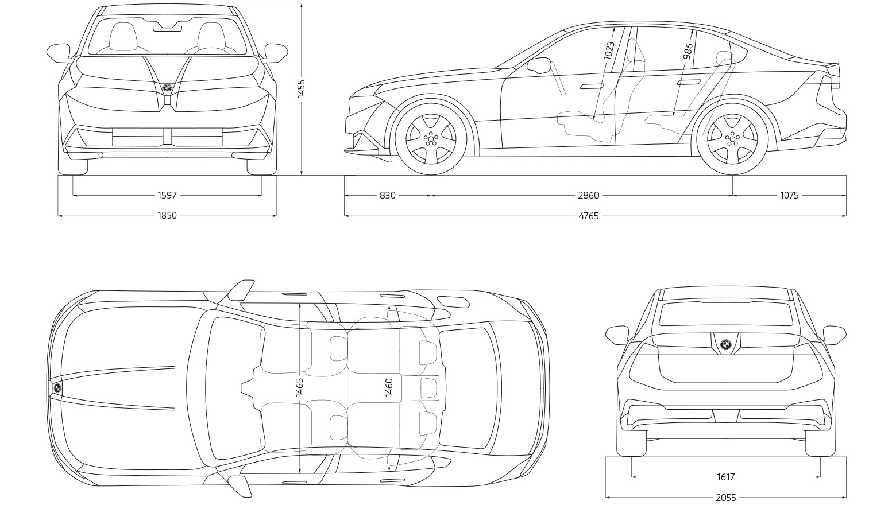

BMW 3 Serie met verbrandingsmotoren, M Sportpakket
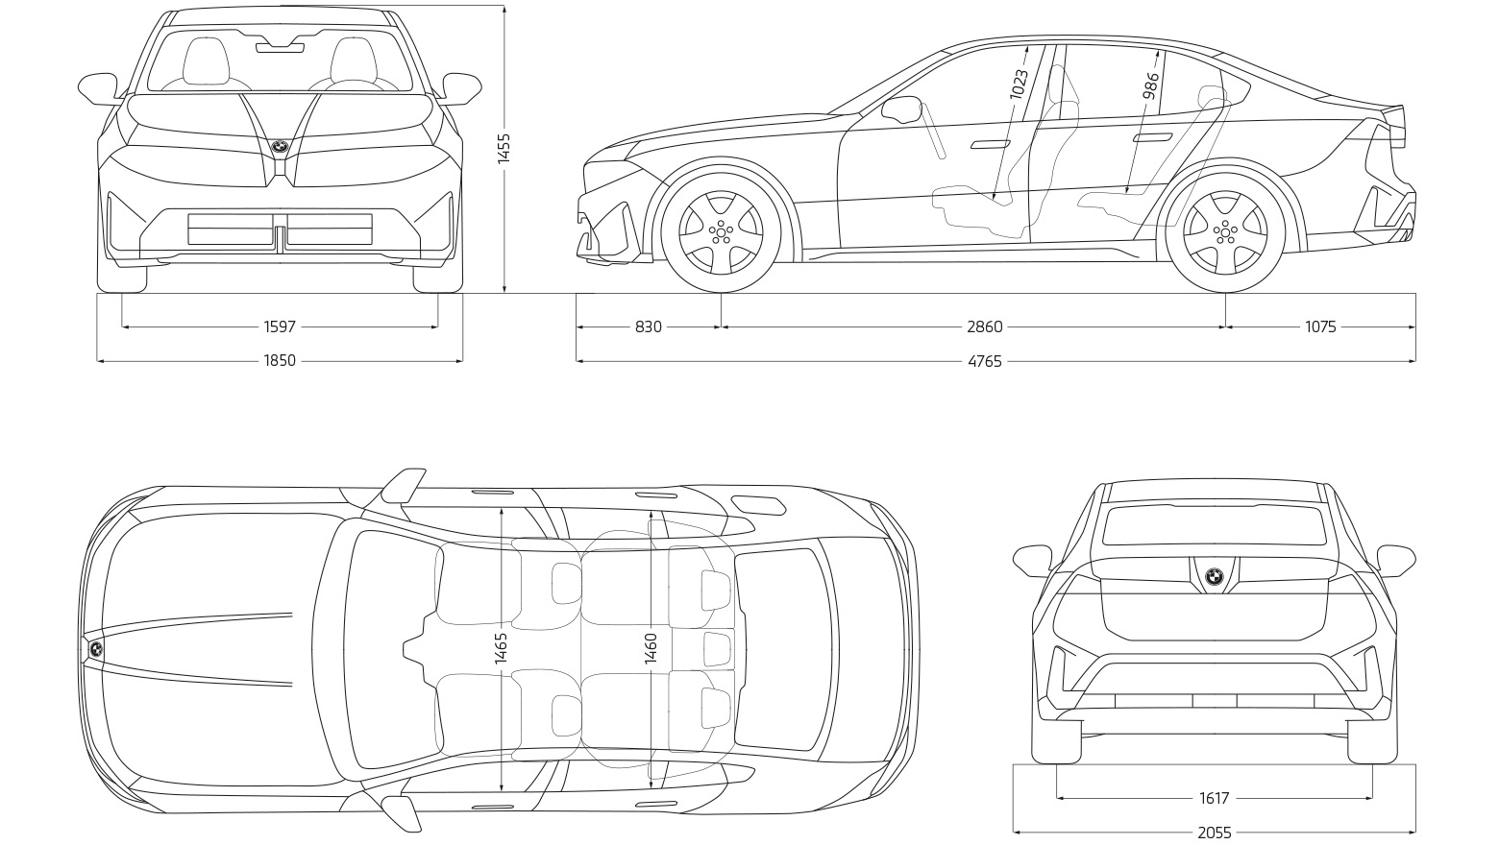

De afmetingen in de technische tekening zijn aangegeven in millimeters en kunnen variëren afhankelijk van de uitvoering en de geselecteerde optionele uitrusting.

BMW M Performance model BMW M350 xDrive

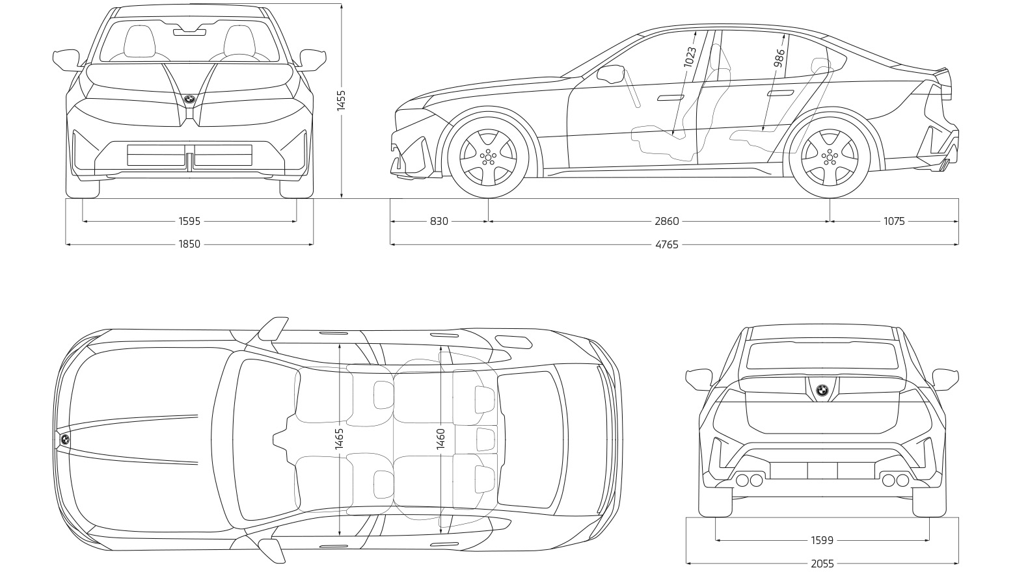

BMW i3

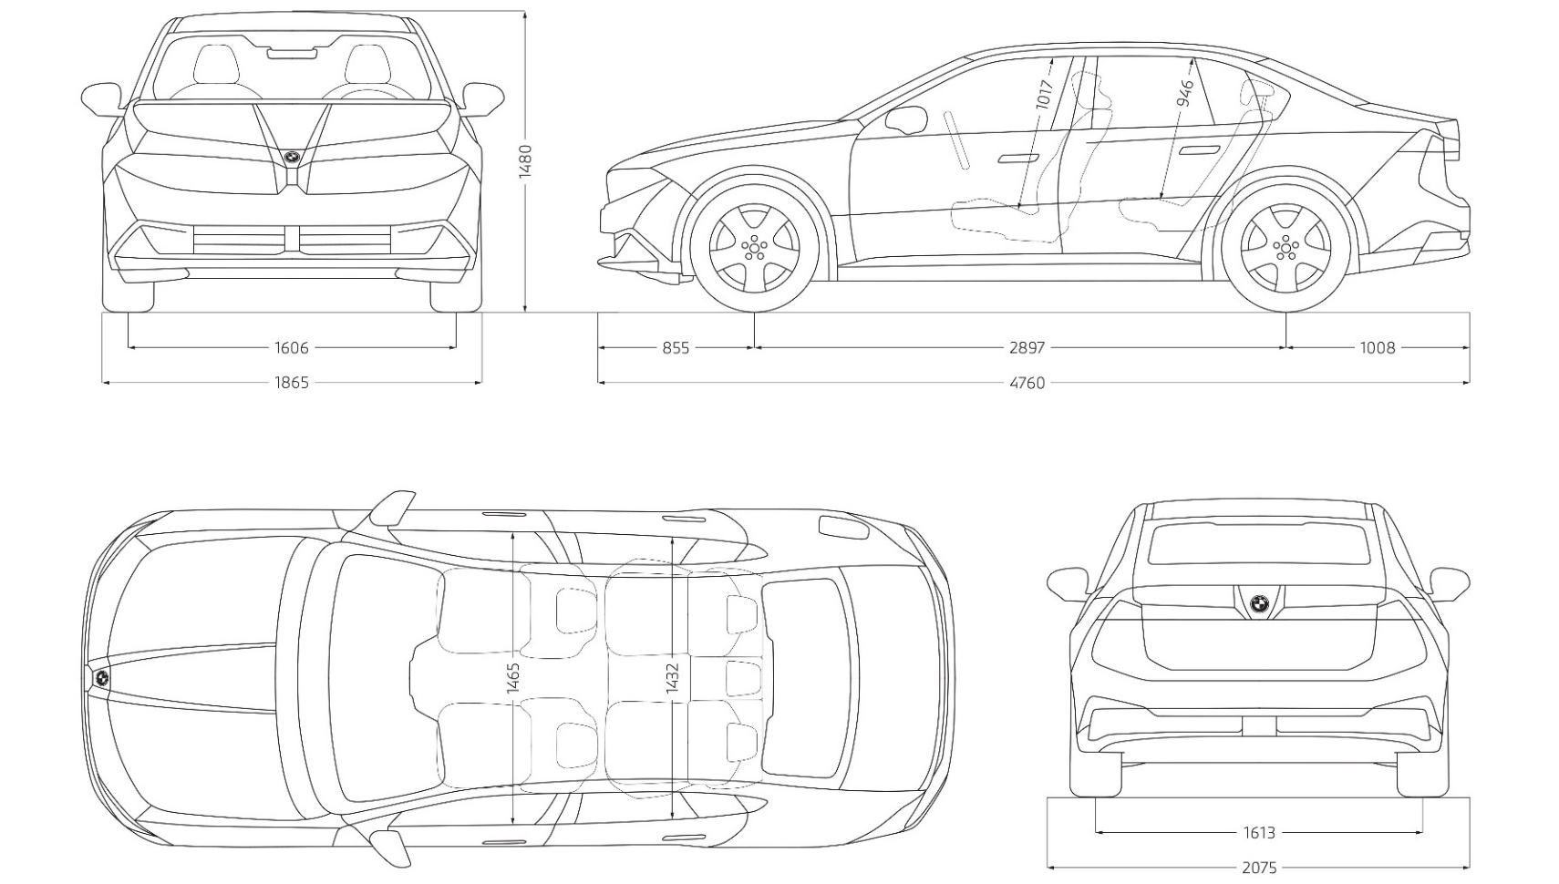

The dimensions of the technical drawing are in millimetres and may vary depending on the model and optional equipment specified.

​

